中华人民共和国国家质量监督检验检疫总局中 国 国 家 标 准 化 管 理 委 员 会发布
GB/T XXXXX—202X
中华人民共和国国家标准
20XX—XX—XX实施
20XX—XX—XX发布
铝基复合圆片
Aluminum matrix composite circles

（征求意见稿）
ICS xx.xxx
xxx

前 言
本标准按照GB/T 1.1-2009给出的规则起草。
本标准由中国有色金属工业协会提出。
本标准由全国有色金属标准化技术委员会（SAC/TC243）归口。
本标准起草单位：
本标准主要起草人：

铝基复合圆片

1 范围
本标准规定了铝基复合圆片的要求、试验方法、检验规则和标志、包装、运输、贮存及质量证明书与订货单（或合同）内容。
本标准适用于厨房烹饪锅具用铝基复合圆片，包括轧制复合和爆炸复合方式生产的铝基复合圆片（以下简称复合圆片）。

2 规范性引用文件
下列文件对于本文件的应用是必不可少的。凡是注日期的引用文件，仅注日期的版本适用于本文件。凡是不注日期的引用文件，其最新版本（包括所有的修改单）适用于本文件。
GB/T 228.1-2010 金属材料拉伸试验 第1部分：室温试验方法
GB/T700-2006 碳素结构钢
GB/T 2975-2018钢及钢产品 力学性能试验取样位置及试样制备
GB/T 3190-2016 变形铝及铝合金化学成分
GB/T 3199-2007 铝及铝合金加工产品 包装、标志、运输、贮存
GB/T 3246.1-2012 变形铝及铝合金制品组织检验方法 第1部分：显微组织检验方法
GB/T 3880.3 一般工业用铝及铝合金板、带材 第3部分：尺寸偏差
GB/T 4156 金属材料 薄板和薄带埃里克森杯突试验
GB/T 6396-1995 复合钢板力学及工艺性能试验方法
GB/T 7999 铝及铝合金光电直读发射光谱分析方法
GB/T 8170 数值修约规则与极限数值的表示和判定
GB/T 17432 变形铝及铝合金化学成分分析取样方法
GB/T 20878 不锈钢和耐热钢牌号及化学成分
GB/T 20975(所有部分) 铝及铝合金化学分析方法

3 术语和定义
下列术语和定义适用于本文件。

3.1

铝基复合圆片 Aluminum matrix composite circles
由两种或两种以上金属材料（基体材料为铝合金）经轧制复合或爆炸复合后再冲制成圆形片材。

3.2

包覆层 clad layer
在复合圆片中的单层金属。

3.3

包覆率 clad ratio
单个包覆层金属厚度占复合圆片总厚度的百分率，按公式（1）计算。
F_{i}=t_{i}/h×100%……………………………………………（1）
式中：
Fi ——包覆率，单位为百分比（%）；
t_{i} ——单一包覆层厚度，其中i=1,2,3…（见图1），单位为毫米（mm）；
h ——复合圆片总厚度（见图1），单位为毫米（mm）。
h
t₁
t₂
t₃
图1 复合圆片截面示意图

4 要求

4.1 产品分类

4.1.1 复合圆片的牌号、包覆率、食品接触层及尺寸规格
复合圆片的牌号、包覆率、食品接触层及尺寸规格应符合表1的规定，铝合金的状态为O态。需方要求其它牌号、食品接触层、尺寸规格及铝合金状态时，由供需双方协商确定，并在订货单（或合同）中注明。
表1 复合圆片牌号、包覆率、食品接触层及尺寸规格
产品牌号 | 包覆率  % | 食品接  触层 | 尺寸规格  mm
 |  |  | 厚度 | 直径/宽度
430/1060/3003/1060/304 | 4~50 | 304 | 2.00~5.00 | 100.0~500.0
430/1050/304 |  | 304 | 1.50~3.00
304/3003 |  | 3003 | 1.50~4.00
430/1050 |  | 1050 | 1.50~4.00
430/3003 |  | 3003 | 1.50~4.00
439/1050 |  | 1050 | 1.50~4.00
439/3003 |  | 3003 | 1.50~4.00
Q195/4A60 |  | 4A60 | 1.35~1.50
SPCC/1050 |  | 1050 | 2.00、3.00

4.1.2 标记示例
复合圆片的标记按产品名称、标准号、产品牌号、铝合金状态、食品接触层及尺寸规格的顺序表示。标记示例如下：
牌号为430/1050/304、铝合金状态为O态、食品接触层为304、厚度为2.50mm、直径为410.0mm的金属层状复合圆片，标记为：
复合圆片 GB/T ×××××-430/1050/304-O-304-2.50×Φ410.0。

4.2 化学成分

4.2.1 钢或不锈钢的化学成分
钢Q195和SPCC的化学成分应符合GB/T 700-2006的规定；不锈钢304、430、439的化学成分应符合GB/T20878的规定。需方有特殊化学成分要求时，由供需双方协商确定，并在订货单（或合同）中注明。

4.2.2 铝及铝合金化学成分
铝及铝合金化学成分应符合GB/T3190的要求。需方有特殊化学成分要求时，由供需双方协商确定，并在订货单（或合同）中注明。

4.3 包覆率
复合圆片的包覆率偏差应符合表2的规定。需方有特殊要求时，由供需双方协商确定，并在订货单（或合同）中注明。
表2 包覆率偏差
包覆率/% | 包覆率允许偏差/%
4~10 | ±2.0
＞10~25 | ±3.0
＞25~35 | ±4.0
＞35~50 | ±5.0

4.4 尺寸偏差

4.4.1 厚度
复合圆片的厚度偏差应符合表3的规定。需方有特殊要求时，由供需双方协商确定，并在订货单（或合同）中注明。
表3 厚度偏差 单位为毫米
厚度 | 厚度允许偏差
1.35~2.00 | ±0.05
＞2.00~2.50 | ±0.06
＞2.50~3.00 | ±0.07
＞3.00~3.50 | ±0.10
＞3.50~4.00 | ±0.11
＞4.00~5.00 | ±0.15

4.4.2 直径
复合圆片的直径偏差应符合表4的规定。
表4 直径偏差 单位为毫米
厚度 | 直径允许偏差
1.35~4.00 | ±0.5
＞4.00~5.00 | ±0.7

4.4.3 不平度
复合圆片的不平度应符合表5的规定。需方有特殊要求时，由供需双方协商确定，并在订货单（或合同）中注明。
表5 不平度偏差
厚度/mm | 总不平度/% | 局部不平度/%
 | d/D | d/R
1.35~3.00 | ≤0.40% | ≤0.50%
＞3.00~5.00 | ≤0.35% | ≤0.35%
注：D为圆片直径（单位为mm），R为长度在300mm以上的任意弦长（单位为mm），d为波高（单位为mm）

4.4.4边部毛刺
复合圆片的边部允许有用拇指轻压下不脱离的毛刺，毛刺的高度应符合表6的规定。
表6 毛刺偏差 单位为毫米
厚度 | 允许最大毛刺高度
1.35~2.00 | 0.2
＞2.00~5.00 | 名义厚度的10%

4.5 室温拉伸力学性能
复合圆片的室温拉伸力学性能应符合表7的规定。需方有特殊要求时，由供需双方协商确定，并在订货单（或合同）中具体注明。
表7 复合圆片的室温拉伸力学性能
牌号 | 厚度/mm | 室温拉伸试验结果
 |  | 抗拉强度  R_{m}/MPa | 规定非比例  延伸强度  R_{p0.2}/MPa | 断后伸长率  A50mm  /%
 |  |  |  | 不小于
430/1060/3003/1060/304 | 2.00~5.00 | 240~360 | 210~280 | 30
430/1050/304 | 1.50~3.00 | 220~350 | 160~280 | 25
304/3003 | 1.50~4.00 | 200~300 | 180~250 | 20
430/1050 | 1.50~4.00 | 150~210 | 120~190 | 22
430/3003 | 1.50~4.00 | 180~260 | 160~240 | 20
439/1050 | 1.50~4.00 | 180~230 | 150~210 | 22
439/ 3003 | 1.50~4.00 | 180~260 | 150~240 | 20
Q195/4A60 | 1.35~1.50 | 270~370 | 200~300 | 22
SPCC/1050 | 2.00、3.00 | 170~280 | 150~260 | 15

4.6 结合牢度

4.6.1 复合层剥离强度
复合圆片的各复合层剥离强度不小于15 N/mm，需方有特殊要求时，由供需双方协商确定，并在订货单（或合同）中注明。

4.6.2冷热循环性能

复合圆片经冷热循环试验后，包覆层之间不允许分层及肉眼可见的裂纹。需方有特殊要求时，由供需双方协商确定，并在订货单（或合同）中具体注明。

4.7 杯突性能
复合圆片的杯突值应符合表8的规定。需方有特殊要求时，由供需双方协商确定，并在订货单（或合同）中具体注明。
表8 杯突性能 单位为毫米
厚度 | 杯突值
1.35~2.00 | ≥8.0
＞2.00~4.00 | ≥9.0
＞4.00~5.00 | ≥10.0

4.8 外观质量
4.8.1 复合圆片的表面不允许有裂纹、腐蚀、气泡、穿通气孔等影响材料成形的缺陷。
4.8.2 复合圆片的表面允许有轻微的划伤、麻点等不影响使用的缺陷。
4.8.3 复合圆片不允许有包覆层脱落和局部未包覆现象。

5 试验方法

5.1 化学成分
5.1.1 采用来料分析时，按照GB/T20878对钢样品的化学成分进行分析测定；按GB/T20975或GB/T 7999对铝合金样品的化学成分进行分析测定。
5.1.2 采用成品分析时，首先机械剥离获得所测包覆层试样，然后进行各层化学成分分析测定。
5.1.3 分析数值的判定采用修约比较法，数值修约规则按GB/T8170的有关规定进行。

5.2 包覆率偏差
复合圆片的包覆率检验方法按GB/T 3246.1执行。

5.3 尺寸偏差

5.3.1尺寸修约

复合圆片的尺寸测量值不准许修约，极限数值的判定方法应符合GB/T8170的规定。

5.3.2 厚度
复合圆片的厚度用精度为0.01mm的千分尺（或相同精度的测量工具）进行测量。

5.3.3 直径
复合圆片的直径用精度为0.5mm的钢卷尺或相应精度的工具测量。

5.3.4 不平度
复合圆片的不平度应按GB/T 3880.3的方法进行。

5.3.5 毛刺

毛刺用放大倍数不低于50倍的笔筒显微镜、毛刺检测仪或影像式坐标测绘仪检测，错层、塔形用钢直尺或卡尺检查。

5.4 室温拉伸力学性能
复合圆片的室温拉伸试验按GB/T 228.1规定的方法进行。

5.5 结合牢度

5.5.1复合层剥离强度

复合层剥离强度试验按附录A.1规定的方法进行。

5.5.2冷热循环性能

将复合圆片放置到420℃保温炉中保温60min后，放入25℃水中冷却5min，该过程循环100次。

5.6 杯突性能
复合圆片的杯突性能按GB/T 4156规定的方法进行检验。

5.7 外观质量
复合圆片的外观质量用目视检查。

6 检验规则

6.1 检查和验收
6.1.1 产品应由供方进行检验，保证产品质量符合本标准及订货单（或合同）的规定，并填写质量证明书。
6.1.2 需方应对收到的产品按本标准的规定进行检验。检验结果与本标准及订货单（或合同）
的规定不符时，应以书面形式向供方提出，由供需双方协商解决。属于外观质量及尺寸偏差的异议，应在收到产品之日起一个月内提出，属于其它性能的异议，应在收到产品之日起三个月内提出。如需仲裁，可委托供需双方认可的单位进行，并在需方共同取样。

6.2 组批
产品应成批提交验收，每批应由同一牌号、铝合金状态和尺寸规格的产品组成。每批重量不限。

6.3 计重
产品应检斤计重。

6.4 检验项目
每批复合圆片均应进行化学成分、包覆率偏差、尺寸偏差、室温拉伸力学性能、结合牢度、杯突性能和外观质量的检验。

6.5 取样
复合圆片的取样应符合表9规定。
表9 复合圆片的取样规定
检验项目 | 取样规定 | 要求的章条号 | 试验方法的章条号
化学成分 | 按照GB/T 2975-2018规定对钢样品进行取样；  按GB/T 17432规定，对铝合金板材进行取样。 | 4.2 | 5.1
包覆率 | 每批至少取3片进行检验。 | 4.3 | 5.2
尺寸偏差 | 每批至少取3片进行检验。 | 4.4 | 5.3
室温拉伸  力学性能 | 每批抽取3片，每片取平行轧制方向和垂直轧制方向各2个试样；其它要求应符合GB/T 228.1的规定。 | 4.5 | 5.4
结合牢度 | 剥离强度试验：每批抽取3片，每片各切取1个尺寸为20mm×100mm的试样。 | 4.6.1 | A.1
 | 冷热循环试验：每批至少取3片进行检验。 | 4.6.2 | 5.5.2
杯突性能 | 每批抽取3片，每片取3个试样。 | 4.7 | 5.6
外观质量 | 逐片检验。 | 4.8 | 5.7

6.6 检验结果的判定
6.6.1 任一试样的来料化学成分不合格时，则判该试样代表的批次不合格，其它批次依次检验，合格者交货。不能区分批次时，则判该批不合格。
6.6.2 任一试样的包覆率不合格时，判该批产品不合格。经供需双方商定，圆片允许按剪板前卷号检验，合格者交货。
6.6.3 任一试样的尺寸偏差不合格时，判该批产品不合格。经供需双方商定，允许逐片检验，合格者交货。
6.6.4 任一试样的室温拉伸力学性能不合格时，应从该批产品中另取双倍数量的试样进行重复试验。重复试验结果全部合格，则判该批产品合格。若重复试验结果中仍有试样性能不合格，则判该批产品不合格。经供需双方商定，允许供方逐片检验，合格者交货。
6.6.5 任一试样的结合牢度不合格时，应从该批产品中另取双倍数量的试样进行重复试验。重复试验结果全部合格，则判该批产品合格。若重复试验结果中仍有试样性能不合格，则判该批产品不合格。经供需双方商定，允许供方逐片检验，合格者交货。
6.6.6 任一试样的杯突性能不合格时，应从该批产品中另取双倍数量的试样进行重复试验。重复试验结果全部合格，则判该批产品合格。若重复试验结果中仍有试样性能不合格，则判该批产品不合格。经供需双方商定，允许供方逐片检验，合格者交货。
6.6.7 任一产品的显微组织不合格时，判该批产品不合格。应从该批产品中另取双倍数量的试样进行重复试验。重复试验结果全部合格，则判该批产品合格。若重复试验结果中仍有试样性能不合格，则判该批产品不合格。经供需双方商定，允许供方逐片检验，合格者交货。
6.6.8 任一产品的外观质量不合格时，判该批产品不合格。经供需双方商定，允许逐片检验，合格者交货。

7 标志、包装、运输、贮存及质量证明书

7.1 标志

7.1.1 产品标志
7.1.1.1 应在检验合格的片垛最上方一圆片上，打印标记（或贴标签）：
a） 产品名称；
b） 牌号；
c） 铝合金状态；
d） 尺寸规格；
e） 产品批号；
f） 净重；
g） 供方质检部门的检印（或质检人员的签名或印章）。
7.1.1.2 复合圆片的食品接触层必须做标记（如划线）。

7.1.2 包装箱标志
产品的包装箱标志应符合GB/T 3199的规定。

7.2 包装、运输和贮存
圆片不涂油，圆片之间不垫纸包装。需方有特殊要求时，由供需双方协商确定，并在订货单（或合同）中注明。其他包装、运输、贮存的要求按GB/T 3199规定。

7.3 质量证明书
每批复合圆片应附有产品质量证明书，其上注明：
a） 供方名称；
b） 产品名称；
c） 牌号、铝合金状态、尺寸规格及包覆率；
d） 批号；
e） 净重和数量；
f） 本标准编号；
g） 各项分析检验结果和供方质检部门的检印；
h） 包装日期（或出厂日期）。

8 订货单（或合同）内容
订购本标准所属圆片的订货单（或合同）内应包括下列内容：
a） 产品名称；
b） 牌号；
c） 铝合金状态；
d） 尺寸规格；
e） 重量（或张数）；
f） 化学成分、包覆率、尺寸偏差、室温拉伸力学性能、杯突性能、包装时在圆片间垫纸等需方特殊要求；
g） 其它特殊要求；
h） 本标准编号。

附录A
（规范性附录）
剥离试验方法
  - 方法概述
在规定的条件下，在规定的条件下，沿180°方向剥离基体和包覆层界面，评价复合圆片的结合牢度。
  - 试验材料

平整干净的复合样条。
  - 试验设备
微机控制电子万能试验机。
  - 试样
从复合圆片上按照图A1所示进行线切割取样，取样数量为6个，尺寸为20mm×100mm，表面应平整、洁净。
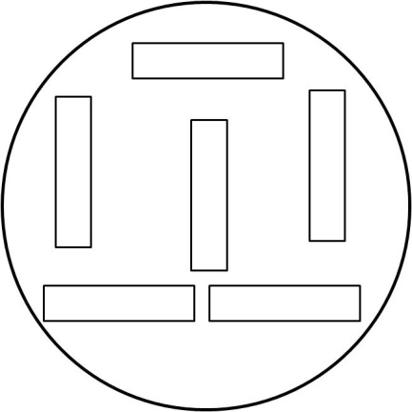
图A1 复合圆片取样位置
  - 试验步骤
    - 预先将样条用线切割机沿基体和包覆层的复合界面切开，切开长度为40mm，并将其180°反向分开，如图A2所示。
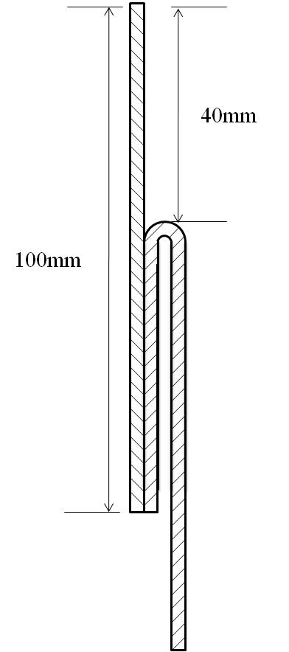
图A2
    - 使用竖直固定装置将样条分开的两边用微机控制电子万能试验机的上下夹具夹持固定，如图A3所示。
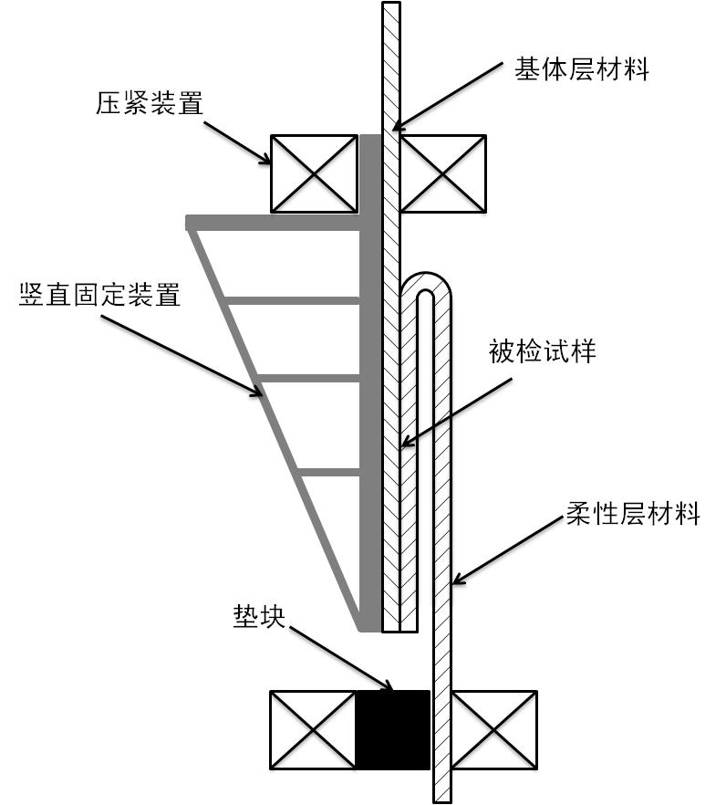
图A3
    - 用20mm/min的剥离速度进行剥离力检测。
    - 按公式（A.1）计算剥离强度:
σ=P/H ………………………………（A.1）
式中：
σ―剥离强度，单位为牛每毫米（N/mm）；
P―试样破坏的最大力，单位为牛（N）；
H―试样的宽度，单位为毫米（mm）。
  - 剥离强度结果和判定
    - 试样破坏的最大力P≥300N,即剥离强度≥15N/mm，则判定为合格；若试样破坏的最大力P<300N,即剥离强度<15N/mm，则判定为不合格。

